力学综合题
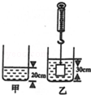
1、（2013西宁）如图所示，放在水平桌面上的薄壁圆柱形容器重6N，底面积100cm²，弹簧测力计的挂钩上挂着重为27N的金属块，现将金属块浸没水中，容器内水面由20cm 上升到30cm（g=10N/kg）．求：
（1）金属块未放入水中时（如图所示），容器底部受到的水的压强：
（2）金属块的密度；
（3）金属块浸没水中静止后弹簧测力计的示数；
（4）金属块浸没水中后（未于底部接触），容器对桌面的压强．

2、（2013山东莱芜）如图是一种常见的饮水机结构剖面图，控水槽内浮体A与阀门C固定相连，当A恰好浸没时阀门C关闭，A未浸没时C略有下降，桶内水流入控水槽中。已知浮体A的体积为40 cm³，阀门C的横截面积为1cm²，不计A、C本身重及大气压强。（水的比热容为4.2×10³J／(kg．℃)，g取l0N／kg）问：
(1)若热胆中储水lkg，加热管将其从初温20⁰C加热到l00℃，这些水吸收的热量是多少?
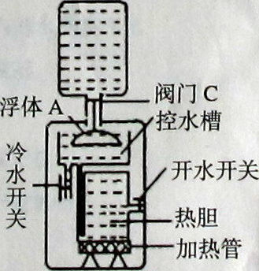
(2)浮体A浸没时所受浮力为多大?
(3)浮体A浸没时阀门C受到的压强是多少?
(4)桶内水位的最大高度是多少?

3、（2013乐山）某建筑工地用升降机提升大理石的示意图如图所示。升降机货箱的重力是400N，g取10N/kg。不计滑轮和钢丝绳的重力，不计摩擦。试求：
（1）已知大理石的密度是2.8×10³kg/m³，每块大理石的体积是1.0×10⁻²m³,则每块大理石的重力是多少？
（2）如果每根钢丝绳上能承受的最大拉力是2000N，则该升降机一次最多能匀速提升多少块大理石？
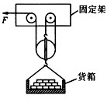
（3）某次提升中，升降机在1min内将货物匀速提升了15m，钢丝绳的拉力是2000N。则钢丝绳的拉力的功率是多少？



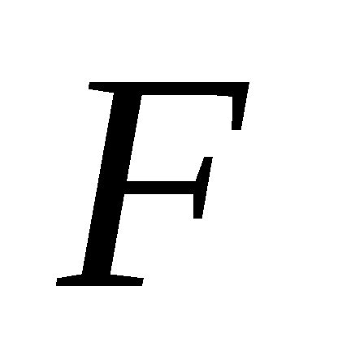
4、(湖北省襄阳市2013年)（5分）用如图所示的滑轮组提升货物，已知动滑轮重30N,货物重360N、上升速度是0.3m/s，拉力F的功率是180W（不计绳重）。求：
⑴滑轮组的机械效率η
⑵货物上升3m过程中，克服摩擦力做的功。

5、（2013柳州）一正方体塑料块A边长l_{A}=0.2 m，密度ρ_{A}=0．5×10³ ㎏／m³；另一正方体B边长l_{B}=0.1 m，密度未知。(水的密度ρ_{水}=1.0×10³ ㎏／m³，取g=10 N/kg)
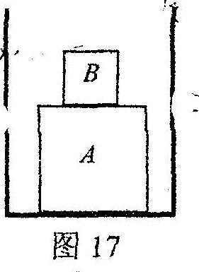
(1)塑料块A的重力是多少?
(2)A、B分别放在水平地面时，B对地面的压强是A对地面压强的4.5倍，B的密度是多少?
(3)如图l7所示，将B置于A上表面后放入一个水平放置、底面是正方形(边长l=0．3 m)的水槽，向水槽注入多少体积水后A的底面刚好能离开水槽?

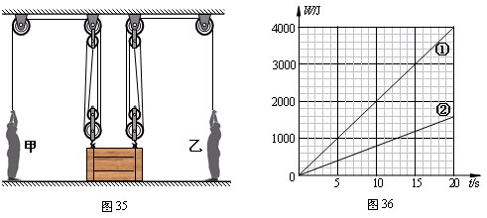
6、(2013年河北省)37．如图16所示，重为1140 N的物体，它与水平地面的接触面积为1.5×10³ cm²。工人师傅用600 N的力匀速提升物体，物体的速度为0.2 m/s。（不计摩擦及绳重）
图16
A
求：（1）工人师傅拉绳的功率；
（2）滑轮组的机械效率；
（3）体重为450 N的小明用此滑轮组提升物体，但物体没有被拉
动，物体对地面的最小压强为多大。

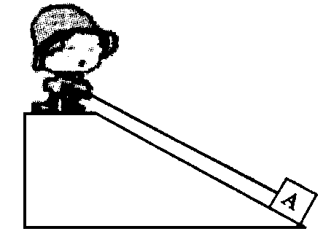
7、（德阳市2013年） 43．(9分)现有重800N的木箱A，小李同学想把它搬到高为6m、长为10m的斜面上，如图所示，他站在斜面上，沿斜面向上用600N的拉力使木箱A以0.2m／s的速度匀速从斜面底端到达斜面顶端。求：
(1)小李同学拉木箱的功率是多大?
(2)该斜面的机械效率是多少?
(3)木箱A在斜面上匀速运动时受到的摩擦力是多大?

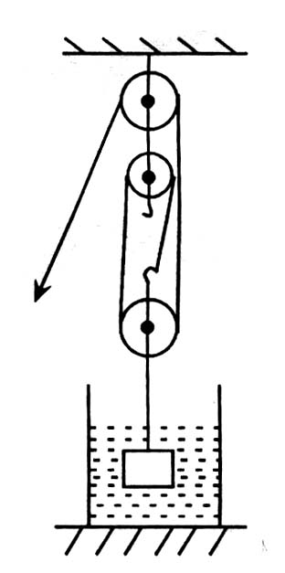
8、（2013达州）如图，物体重100N，圆柱形容器底面积为400cm²，内盛有65cm深的水，当用图中滑轮组将物体浸没在水中后，容器中水面上升到70cm，物体完全浸没在水中时滑轮组的机械效率为80%（不计绳重和绳子与滑轮间的摩擦及水的阻力）.ρ_{水}=1.0×10³kg/m³，g取10N/kg.求：
（1）物体浸没在水中后，水对容器底增加的压强.
（2）物体浸没在水中时受到的浮力.
（3）若把物体完全拉出水面后，滑轮组的机械效率.

9、（2013宜宾）最近，中央电视台科教频道播出了在我市拍摄的“汽车落水后如何水下逃生”的纪录片。纪录片中，实验人员开着小车从高处落入滚滚的岷江，并在门窗紧闭的车中，尝试用不同的方法砸碎车窗玻璃逃生，惊心动魄。为了确保实验人员的安全，摄制组精心设计了紧急救援装置，用于当实验人员无法从车中逃生时迅速吊起汽车。
现某课外活动小组，照此设计了如图所示的简单机械，模拟紧急救援落水汽车。实验中用实心圆柱体A代替小车，已知A的体积为0.12m3，质量为210kg。（g取10N/kg，设整个过程A均为匀速运动状态，忽略钢缆绳重及滑轮摩擦，不考虑风浪、水流等因素的影响。）

（1）求A完全浸没在水中时受到的浮力是多大？（ρ_{水}=1.0×10³kg/m³）
F
A
（2）若A完全浸没在水中时，滑轮组的机械效率为 60％。那么A完全打捞出水面后，岸上钢绳的拉力F为多大？
（3）若A完全打捞出水面后，以0.5m/s的速度被匀速提升，求岸上钢绳拉力F的功率。
（4）从A上表面刚出水面到A完全离开水面的过程中，滑轮组机械效率如何变化？请简述理由。

